Nr sprawy: AZ.262.2986.2024
Załącznik nr 3A do SWZ dla części nr 1 – Formularz cenowy

FORMULARZ CENOWY DLA CZĘŚCI 1 (DOSTAWA MEBLI BIUROWYCH DLA DOMU STUDENCKIEGO „PRZYLESIE”), będący jednocześnie SZCZEGÓŁOWYM OPISEM PRZEDMIOTU ZAMÓWIENIA
DOM STUDENCI „PRZYLESIE”
Lp. | Przedmiot zamówienia | Ilość | Cena jednostkowa netto w PLN | Wartość netto w PLN | Stawka podatku VAT  (%) | Wartość brutto w PLN
1 | Biurko o wymiarach 180x60:  - Blat stały, wykonany z płyty obustronnie laminowanej o klasie higieniczności E1, grubości 25mm, oklejonej obrzeżem ABS grubości 2 mm w kolorze blatu. W blacie otwór fi 80 mm pod tworzywową przelotkę kablową - w komplecie.  - Stelaż stolika składający się z czterech nóg (dwóch mostów) połączonych ze sobą za pomocą dwóch belek metalowych.  - Mosty wykonane z profilu prostokątnego o przekroju 50x40 mm, malowane proszkowo.  - Dwie belki wykonane z profili prostokątnych o przekroju 30x40 mm, malowane proszkowo na kolor czarny  - Belki z mostem skręcane, umożliwiające łatwy demontaż  - Między blatem, a podstawą estetyczny dystans (prześwit) o wysokości około 8 mm  - Do każdej z nóg montowane stopki o średnicy fi 40mm pozwalające na regulacje poziomu w zakresie +10 mm  - Możliwość zamontowania do biurka paneli dolnych i górnych, kanałów kablowych pionowych i poziomych, portów i przelotek na okablowanie  - Kolorystyka: płyta meblowa - do wyboru z wzornika producenta w tym kolor typu Cashmere . Metalowe mosty – do wyboru z palety wykonawcy w tym kolor czarny, biały, szary oraz alu.  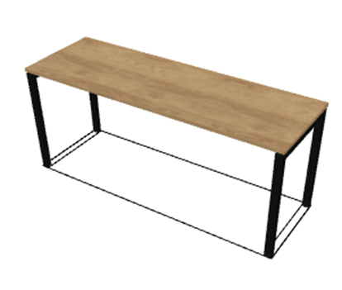 | 14 |  |  | ….%
2 | Półka wisząca  - Półka wisząca o wymiarach: szer. 160cm gł. 30cm, wys. 50cm.  - Półka wykonana z trójwarstwowej płyty wiórowej o gr. 18 mm, obustronnie melaminowanej o klasie higieniczności E1, oklejonej obrzeżem ABS grubości 2 mm dobranym pod kolor płyty. Półka w kolorze typu dąb do wyboru z palety wykonawcy.  - Plecy z laminowanej płyty HDF o gr. min 4 mm, montowanej w wyfrezowane rowki w bokach i wieńcach. Plecy powinny być przymocowane do ramy mebla za pomocą specjalnych stabilizatorów, co 10-15cm. Plecy w kolorze białym.  - Półka zawieszana na listwie montażowej za pomocą min. 4 zawieszek meblowych o nośności min. 120 kg na parę z możliwością regulacji w pionie i poziomie.  - Listwa montowana na całej długości regału, nie dopuszcza się montażu krótkich listew tylko pod zawieszki meblowe.  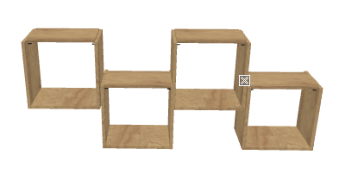 | 14
3 | Zabudowa kuchenna  Wykonanie:  - Wszystkie szafki (boki, półki, drzwi, wieńce) – wykonane z trójwarstwowej płyty wiórowej o minimum 18 mm grubości, obustronnie melaminowanej, o klasie higieniczności E1 i klasie ścieralności PN-EN 14322, o wysokiej odporności na działanie wody, oklejonej obrzeżem ABS grubości 2 mm.  - Plecy szafek wykonane z białej płyty HDF o grubości minimum 4 mm, wsuwane w nafrezowane boki i wieńce szafy, przymocowane do ramy mebla za pomocą specjalnych stabilizatorów co 10-15 cm. Nie dopuszcza się pleców nakładanych.  - Szafki dolne wyposażone w stopki regulacyjne oraz w cokół PCV w kolorze białym o wysokości 10 cm, zamontowany na całej długości dolnych szafek z uszczelką silikonową. Wszystkie łącza za pomocą połączeń trzpieniowo-mimośrodowych fi15 mm.  - Każde skrzydło drzwiowe wyposażone w 2 zawiasy puszkowe z samodomykaniem, nie gorsze niż firmy Blum, Hettich, zapewniające kąt otwarcia ok. 110°.  - Zawiasy, prowadnice muszą mieć wytłoczoną nazwę producenta.  - Szuflady wyposażone w prowadnice z pełnym wysuwem i samodomykaniem o min. nośności 25kg , nie gorsze niż firmy Blum, Hettich.  - Blat kuchenny w kolorze typu dąb do wyboru z palety wykonawcy o długości 120 cm x głębokości 60 cm x grubości min. 38 mm, wykonany z trójwarstwowej płyty wiórowej, powleczony laminatem HPL o grubości około 0,8 mm., zaoblony jednostronnie. (Blat odporny na podwyższoną temperaturę, odporny na działanie pary wodnej, na działanie kawy, herbaty, soków, czerwonego wina, odporny na zarysowania i ścieranie). Boki blatu wykończone obrzeżem ABS o grubości min. 2 mm w kolorze płyty. Miejsca styku środkowej otwartej części zabudowy z blatem kuchennym wykończone silikonem w celu zabezpieczenia krawędzi przed ewentualnym dostępem płynów i odpadków.  Szafki dolne:  - Szafka o wymiarach: szerokość 60cm x głębokość 60 cm x 87 cm wysokość (90 cm z cokołem i blatem, +/- 2cm), wyposażona w 1 szufladę o wys. 16cm na prowadnicach kulkowych z organizerem na sztućce. Pod szufladą część zamykana drzwiami uchylnymi, z jedną półką ruchomą wyposażoną w system zapobiegający jej wypadnięciu, lub wyszarpnięciu, z możliwością regulacji w 5 pozycjach, co 32 mm, wszystkie krawędzie półki oklejone obrzeżem ABS o grubości minimum 2 mm. Głębokość półki min 55 cm – (dopasowana do głębokości szafki). Kolor jasnoszary.  - Wnęka o wymiarach: szerokość 60 cm x głębokość 60 cm x 87 cm wysokość (90 cm z blatem) stanowiąca obudowę lodówki, bez wieńca dolnego. Kolor jasnoszary.  - Uchwyty w szafkach: uchwyt meblowy krawędziowy aluminiowy, kolor czarny mat, przykręcany do frontu, długość 20mm, wysokość ok. 18 mm, grubość 41 mm. Zamontowane w drzwiach uchylnych – pionowo, w szufladach poziomo  - Szafki na nóżkach kuchennych, do regulacji wysokości, przykryte 10 cm cokołem.  Część środkowa  - Otwarta część zabudowy o wymiarach: szerokość 120 cm x głębokość 60 cm x wysokości 120 cm, osadzona na blacie kuchennym i połączona z szafkami górnymi.  - Boki, wieniec górny zabudowy, półki oraz panel tylny w kolorze typu dąb do wyboru z palety wykonawcy, wykonane z płyty wiórowej o minimum 18 mm grubości, obustronnie melaminowanej, o klasie higieniczności E1, klasie ścieralności PN-EN 14322, o wysokiej odporności na działanie wody, oklejonej obrzeżem ABS grubości 2 mm w kolorze typu dąb do wyboru z palety wykonawcy. Prawy bok w części środkowej, wykonany z podwójnej płyty. Zewnętrzna strona w kolorze jasnoszarym, wewnętrzna w kolorze typu dąb.  - W części zabudowy dwie półki o głębokości 35 cm, w równych odległościach, na całej szerokości zabudowy w kolorze typu dąb do wyboru z palety wykonawcy.  - Dolna półka zamontowana na wysokości ok. 57 cm nad blatem kuchennym, górna półka zamontowana tak, aby powstały dwie przestrzenie półkowe w równych odległościach. Półki montowane do panelu tylnego w niewidoczny sposób, tak aby usztywnić i zabezpieczyć półki przed uginaniem się.  - W panelu tylnym należy przeprowadzić przelotki w celu zamontowania włączników oświetlenia oraz gniazd elektrycznych.  - Nadstawka o wymiarze: szerokość 60 cm x 35cm głębokość x 50cm wysokości.  - Wewnątrz jedna ruchoma półka z system zapobiegającym ich wypadnięciu, lub wyszarpnięciu z możliwością regulacji w 3 pozycjach, co 32 mm.  - Drzwi nadstawki wyposażone w dwa zawiasy puszkowe na jedno skrzydło drzwiowe z samodomykiem.  - Uchwyty w szafkach: uchwyt meblowy krawędziowy aluminiowy, kolor czarny mat, przykręcany do frontu, długość 20mm, wysokość ok. 18 mm, grubość 41 mm. Zamontowane w drzwiach uchylnych – pionowo.  Nadstawka  - Nadstawka o wymiarze: szerokość 60 cm x 60cm głębokość x 70cm wysokości w kolorze jasnoszarym.  - Wewnątrz jedna ruchoma półka z system zapobiegającym ich wypadnięciu, lub wyszarpnięciu z możliwością regulacji w 3 pozycjach, co 32 mm.  - Drzwi nadstawki wyposażone w dwa zawiasy puszkowe na jedno skrzydło drzwiowe z samodomykiem.  • Uchwyty w szafkach: uchwyt meblowy krawędziowy aluminiowy, kolor czarny mat, przykręcany do frontu, długość 20mm, wysokość ok. 18 mm, grubość 41 mm. Zamontowane w drzwiach uchylnych – pionowo.  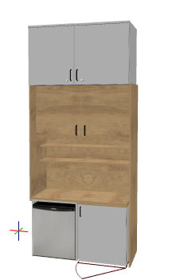 | 14
4 | Szafa ubraniowa z nadstawką  • Korpusy (płyty boczne, wieniec górny i dolny), fronty, półki, szuflada i cokół wykonane z trójwarstwowej płyty wiórowej o minimum 18 mm grubości, obustronnie melaminowanej, o klasie higieniczności E1, oklejonej obrzeżem ABS o grubości 2 mm. Szafa w kolorze jasnoszarym.  • Ściany tylne szafy wykonane z płyty wiórowej obustronnie melaminiwanej o grubości 12 mm, wpuszczonej w wyfrezowane rowki w bokach zabudowy - w kolorze jasnoszarym.  • Półki ruchome wyposażone w podpórki zapobiegające przypadkowemu wysunięciu lub wyszarpnięciu, z możliwością ich regulacji. Wszystkie krawędzie półek oklejone obrzeżem ABS o grubości 2mm w kolorze jasnoszarym.  - Szafa część ubraniowa  - Szafa w części ubraniowej o wymiarach: szerokość 60 cm x 60 głębokość x 220 cm wysokość.  - Na wysokości około 35 oraz 75 cm licząc od wieńca górnego, półka stała o głębokości 55 cm, zamocowana trwale do korpusu, pod dolną półką zamocowany drążek metalowy na wieszaki do ubrań.  - W drugiej części szafy 4 półki, z możliwością regulacji ich montażu na całej wysokości, stosując wielowiert.  - Szafa wyposażona w 4 zawiasy puszkowe na jedno skrzydło drzwiowe z samodomykiem, o kącie rozwarcia do 110º.  - Uchwyty w szafkach: uchwyt meblowy krawędziowy aluminiowy, kolor czarny mat, przykręcany do frontu, długość 20mm, wysokość ok. 18 mm, grubość 41 mm. Zamontowane w drzwiach uchylnych – pionowo.  - Nadstawka  - Nadstawka o wymiarze: szerokość 60 cm x 60cm głębokość x 70cm wysokości.  - Wewnątrz jedna ruchoma półka z system zapobiegającym ich wypadnięciu, lub wyszarpnięciu z możliwością regulacji w 3 pozycjach, co 32 mm.  - Drzwi nadstawki wyposażone w dwa zawiasy puszkowe na jedno skrzydło drzwiowe z samodomykiem.  - Uchwyty w szafkach: uchwyt meblowy krawędziowy aluminiowy, kolor czarny mat, przykręcany do frontu, długość 20mm, wysokość ok. 18 mm, grubość 41 mm. Zamontowane w drzwiach uchylnych – pionowo.  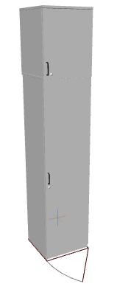 | 28
5 | Nadstawka nad panel ubraniowy  Wykonanie  • Korpusy (płyty boczne, wieniec górny i dolny), fronty, półki, szuflada i cokół wykonane z trójwarstwowej płyty wiórowej o minimum 18 mm grubości, obustronnie melaminowanej, o klasie higieniczności E1, oklejonej obrzeżem ABS o grubości 2 mm. Szafa w kolorze jasnoszarym.  • Ściany tylne szafy wykonane z płyty wiórowej obustronnie melaminiwanej o grubości 12 mm, wpuszczonej w wyfrezowane rowki w bokach zabudowy - w kolorze białym.  • Półki ruchome wyposażone w podpórki zapobiegające przypadkowemu wysunięciu lub wyszarpnięciu, z możliwością ich regulacji. Wszystkie krawędzie półek oklejone obrzeżem ABS o grubości 2mm w kolorze białym.  - Nadstawka o wymiarze: szerokość 60 cm x 60cm głębokość x 70cm wysokości.  - Wewnątrz jedna ruchoma półka z system zapobiegającym ich wypadnięciu, lub wyszarpnięciu z możliwością regulacji w 3 pozycjach, co 32 mm.  - Drzwi nadstawki wyposażone w dwa zawiasy puszkowe na jedno skrzydło drzwiowe z samodomykiem.  - Uchwyty w szafkach: uchwyt meblowy krawędziowy aluminiowy, kolor czarny mat, przykręcany do frontu, długość 20mm, wysokość ok. 18 mm, grubość 41 mm. Zamontowane w drzwiach uchylnych – pionowo.  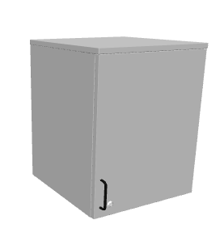 | 14
6 | Panel ubraniowy do zawieszenia na ścianę.  Panel wykonany z płyty obustronnie laminowanej o klasie higieniczności E1, grubości 25 mm, oklejonej obrzeżem ABS grubości 2 mm, w kolorze blatu. Szerokość 60mm, wys.220 mm. Panel wyposażony w 2 półki stałe. Panel wyposażony w 4 metalowe zawieszki na ubrania mocowane około 150-200mm od dolnej półki. Kolorystyka: płyta meblowa koloru – typu dąb do wyboru z palety wykonawcy  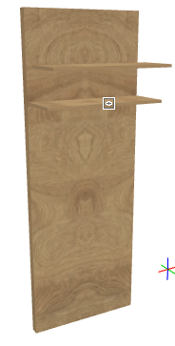 | 14
7 | Pólka na buty  Stojak na buty mieści 3 pary butów i można ustawić do 3 stojaków jeden na drugim. Szerokość: 58 cm Głębokość: 27 cm Wysokość: 17 cm  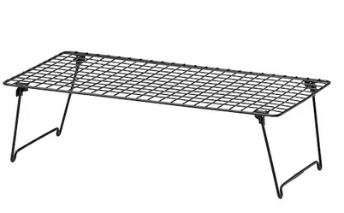 | 14
8 | Zabudowa przyłóżkowa  Wykonanie  • Korpusy (płyty boczne, wieniec górny i dolny), fronty, półki, szuflada i cokół wykonane z trójwarstwowej płyty wiórowej o minimum 18 mm grubości, obustronnie melaminowanej, o klasie higieniczności E1, oklejonej obrzeżem ABS o grubości 2 mm. Szafa w kolorze jasnoszarym.  • Ściany tylne szafy wykonane z płyty wiórowej obustronnie melaminiwanej o grubości 12 mm, wpuszczonej w wyfrezowane rowki w bokach zabudowy - w kolorze jasnoszarym.  • Półki ruchome wyposażone w podpórki zapobiegające przypadkowemu wysunięciu lub wyszarpnięciu, z możliwością ich regulacji. Wszystkie krawędzie półek oklejone obrzeżem ABS o grubości 2mm w kolorze białym.  1.szafka 4 szufladowa  - Szafka o wymiarze: szerokość 90 cm x 60 cm głębokość x 80cm wysokość  - Szafka wyposażona w 4 szufladę na prowadnicach zapewniających samociąg, pełny wysuw oraz nośność minimum 60 kg.  - Szuflada winna być wykonana w sposób trwały, dopuszcza się zastosowanie połączeń kołkowych z użyciem kleju, połączeń trzpieniowo-mimośrodowych, śrub konfirmatowych lub kombinacji tych połączeń.  - Cokół wykonany z płyty meblowej o grubości min. 18 mm oraz wysokości 4 cm.  - Uchwyty w szufladach: uchwyt meblowy krawędziowy aluminiowy, kolor czarny mat, przykręcany do frontu, długość 20mm, wysokość ok. 18 mm, grubość 41 mm. Zamontowane poziomo.  - Regał otwarty  - wymiarach: szerokość 90 cm x 60 głębokość x 100 cm wysokość.  - Wewnątrz korpusu – konstrukcyjna pionowa przegroda, dzieląca regał na dwie równe części.  - W obu częściach 2 półki, z możliwością regulacji ich montażu na całej wysokości, stosując wielowiert.  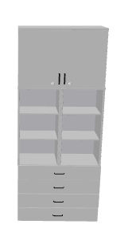 | 14
SUMA |  |  |  |  | ….%
Wykonawca oświadcza, że oferuje meble zgodne z powyższymi wymaganiami Zamawiającego a także, że posiada stosowne dokumenty (certyfikaty, atesty) potwierdzające, iż oferowane meble posiadają/spełniają/zapewniają odpowiednio:
Ad. 1 - płyta obustronnie laminowana o klasie higieniczności E1
Ad. 2 - płyta melaminowanej o klasie higieniczności E1
Ad. 3 - płyta melaminowanej o klasie higieniczności E1 i klasie ścieralności PN-EN 14322
Ad. 4 - płyta melaminowanej o klasie higieniczności E1
Ad. 5 - płyta melaminowanej o klasie higieniczności E1
Ad. 6 - płyta obustronnie laminowana o klasie higieniczności E1
Ad. 8 - płyta melaminowanej o klasie higieniczności E1

